ФЕДЕРАЛЬНОЕ АГЕНСТВО СВЯЗИ

Ордена Трудового Красного Знамени федеральное государственное

бюджетное образовательное учреждение высшего образования

«Московский технический университет связи и информатики»

Кафедра математической кибернетики и информационных технологий

Отчёт по лабораторной работе №1 по дисциплине

«Введение в профессию»

Выполнил студент

Группы БФИ1902

Гусев Н.С.

Проверил: Мосева М.С.

Москва, 2019 г.

**Цель работы:**

Изучить интерфейс пользователя системы MATLAB и основы работы с системой в режиме прямых вычислений.

**Задание:**

1. Вычислить значение у и сформировать массив из значений переменных и вычисленного значения выражения, используя свой вариант:
$$\text{y=}\frac{\sqrt{\left|c-d\right|+{(a+c)}^{2}}}{\sin{2i}}+{10}^{-3}e^{ix}-\frac{\left|c-d\right|+a^{2}}{\sqrt[3]{{(a+c)}^{2}}}$$

2. Удалить из вектора все отрицательные числа. Добавить в начало вектора элемент, равный длине полученного вектора.

**Ход работы:**

Для выполнения задания №1 нам необходимо выполнить следующие шаги:

1. Для начала введем имеющиеся у нас данные – значение переменных a, d, c, i, x;

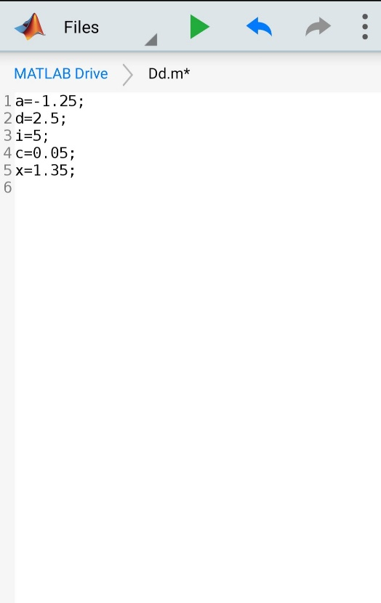

Рисунок 1 – ввод известных нам переменных

1. Введем новые переменные, которым присвоим далее какое-либо выражение данного нам уравнения. Например, переменной f присвоим выражение $\sqrt{\left|c-d\right|+{(a+c)}^{2}}$;
2. В изначальное уравнение вместо выражений подставим переменные, которым мы присвоили эти выражения;

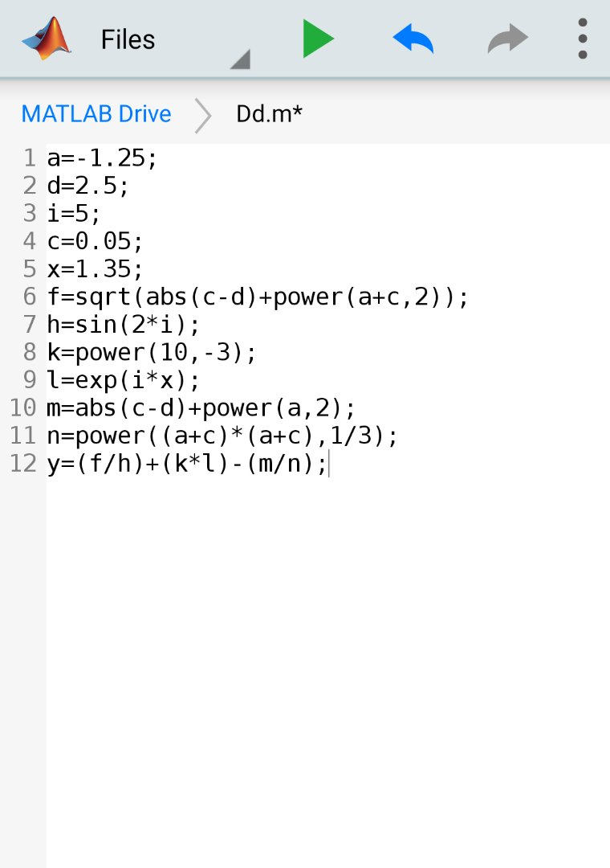

Рисунок 2 – ввод уравнения в виде переменных, которым присвоили выражения

1. Получим результат:

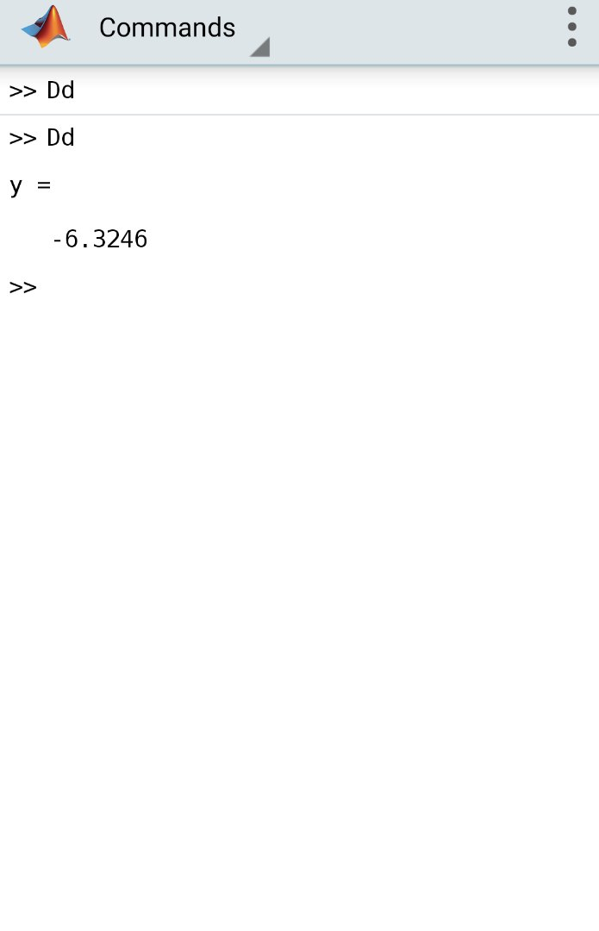

Рисунок 3 - результат

Для выполнения задания №2 нам необходимо выполнить следующие шаги:

1. Задаем одномерный массив p, состоящий из 6 переменных;
2. Задаем условие для поиска положительных чисел: вводим новую переменную, которой присваиваем функцию find, которая нужна для набора номеров (индексов) неравных нулю элементов массива;
3. Присваиваем массиву полученный результат;
4. Получаем результат:

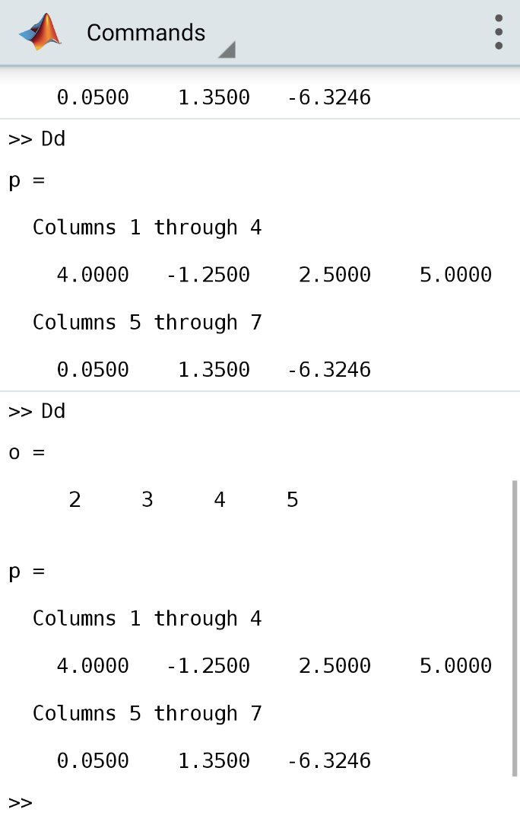

Рисунок 4 – результат задания №2

**Код программы:**

a=-1.25;  
d=2.5;  
i=5;  
c=0.05;  
x=1.35;  
f=sqrt(abs(c-d)+power(a+c,2));  
h=sin(2*i);  
k=power(10,-3);  
l=exp(i*x);  
m=abs(c-d)+power(a,2);  
n=power((a+c)*(a+c),1/3);  
y=(f/h)+(k*l)-(m/n)  
  
p=[a d i c x y];  
o=find(p>0)  
p=[length(o) p]

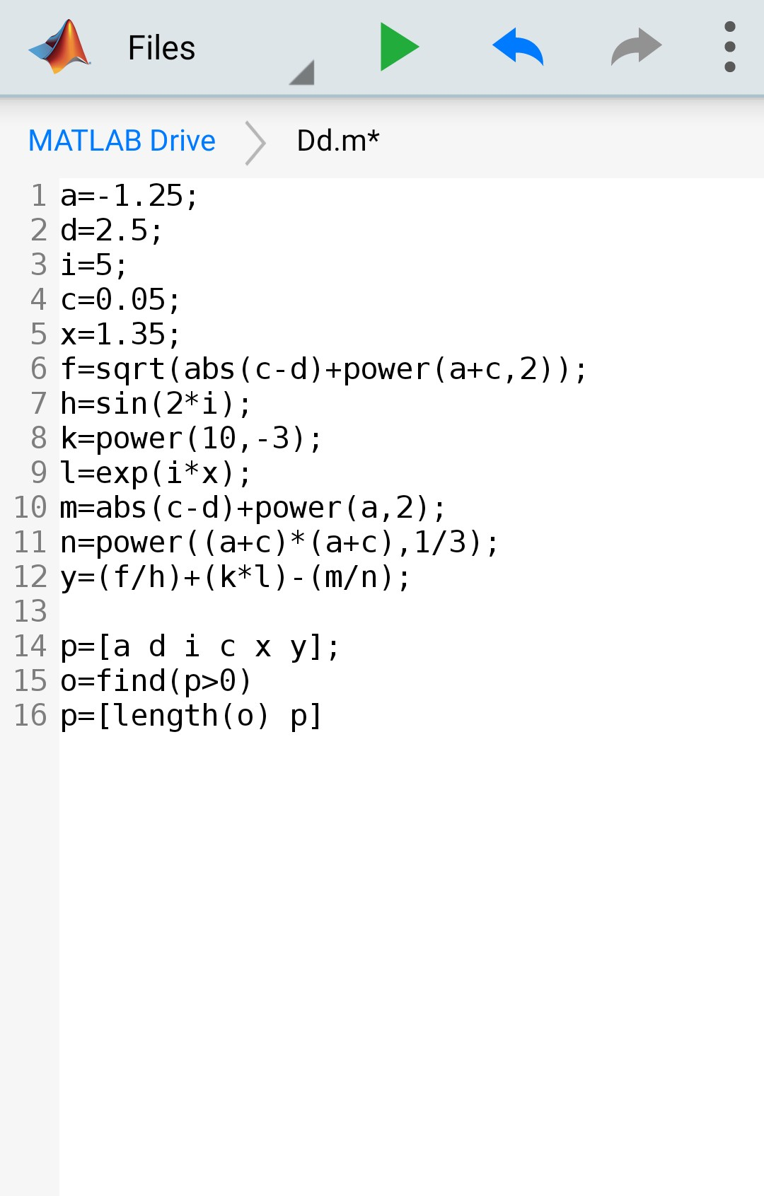

Рисунок 5 – получившийся код в программе

Вывод:  
Я изучил программу MatLab: понял основные операторы программы и как правильно работать с ними, научился задавать массивы, научился правильно писать программу и в нужных местах расставлять точки с запятой (везде).